**AVISO DE DISPENSA DE LICITAÇÃO**

1. Necessidade da Secretaria: Aquisição de mobiliário e estrutura para atender às demandas das escolas municipais.

**2. E-mail para cotação: compras@coronelpilar.rs.gov.br**

**3. Descrição Complementar:**

|  |  |  |  |
| --- | --- | --- | --- |
| **ITEM** | **QUANT.** | **UNID.** | **DESCRIÇÃO** |
| 1 | 1 | un | Balcão em MDF Melamínico Branco com espaço para trocador, painel com cabides para mochilas e divisória ripada sobre o balcão. Montagem na Escola Municipal de Educação Infantil Aprendendo Brincando. |
| 2 | 1 | un | Torre para forno elétrico e micro-ondas em MDF Melamínico Branco com pés de alumínio e duas prateleiras em Granito Cinza Andorinha. Montagem na Escola Municipal de Ensino Fundamental Bento Gonçalves. |
| 3 | 1 | un | Marco, moldura e janela com acrílico em MDF com fundo. Montagem na Escola Municipal de Ensino Fundamental Bento Gonçalves. |

A seguir estão anexados os layouts dos itens pretendidos:

Balcão em MDF Melamínico Branco com espaço para trocador, painel com cabides para mochilas e divisória ripada sobre o balcão

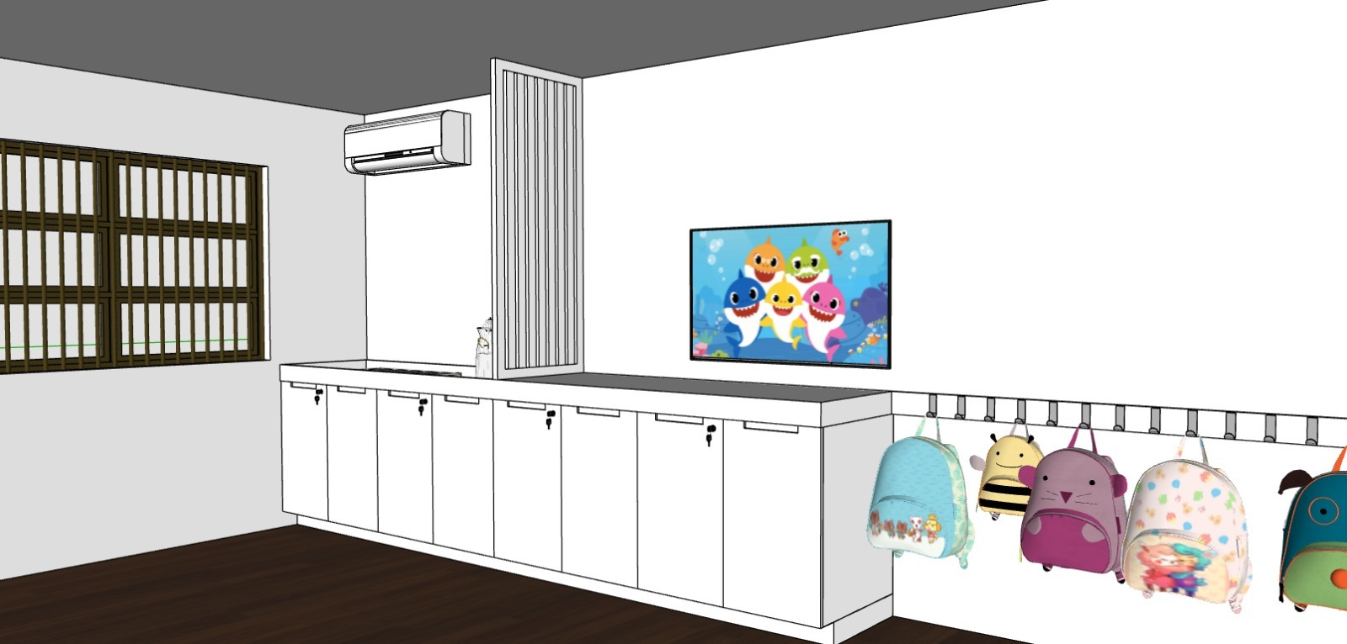

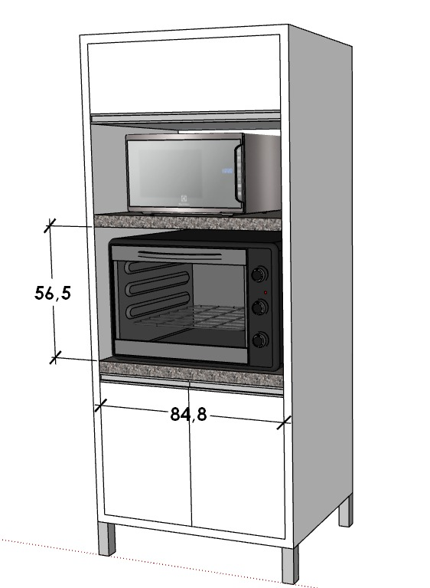

Torre para forno elétrico e micro-ondas em MDF Melamínico Branco com pés de alumínio e duas prateleiras em Granito Cinza Andorinha

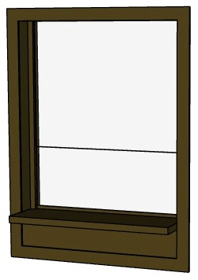

Marco, moldura e janela com acrílico em MDF com fundo

4. A cotação deve incluir, no valor total, o custo do deslocamento até a Escola Municipal de Educação Infantil Aprendendo Brincando e/ou a Escola Municipal de Ensino Fundamental Bento Gonçalves para a entrega e montagem do(s) item(ns).

5. A data limite para o envio da cotação é 1° de abril de 2025.

Coronel Pilar, 27 de março de 2025.

**Franciele Garaffa**

Secretária Municipal de Educação, Cultura, Esporte e Lazer